监督索引号53010300134201000
昆明市盘龙区应急管理局2019年度部门决算

目录
第一部分 概况
一、主要职能
二、部门基本情况
第二部分 2019年度部门决算表
一、收入支出决算总表
二、收入决算表
三、支出决算表
四、财政拨款收入支出决算总表
五、一般公共预算财政拨款收入支出决算表
六、一般公共预算财政拨款基本支出决算表
七、政府性基金预算财政拨款收入支出决算表
八、“三公”经费、行政参公单位机关运行经费情况表
九、项目支出绩效自评
十、项目支出绩效自评报告
十一、部门整体支出绩效自评报告
十二、部门整体支出绩效自评报表
第三部分 2019年度部门决算情况说明
一、收入决算情况说明
二、支出决算情况说明
三、一般公共预算财政拨款支出决算情况说明
四、一般公共预算财政拨款“三公”经费支出决算情况说明
第四部分 其他重要事项及相关口径情况说明
一、机关运行经费支出情况
二、国有资产占用情况
三、政府采购支出情况
四、部门绩效自评情况
（一）项目支出绩效自评/项目支出绩效自评报告（表）
（二）部门整体支出绩效自评报告
（三）部门整体支出绩效自评表
五、其他重要事项情况说明
六、相关口径说明
第五部分 名词解释

第一部分 昆明市盘龙区应急管理局概况
一、主要职能
（一）主要职能
1.负责应急管理工作，指导各街道、各部门应对安全生产类、自然灾害类等突发事件和综合减灾救灾工作。负责安全生产综合监督管理和工矿商贸行业安全生产监督管理工作。
2.贯彻落实应急管理、安全生产的方针政策、法律法规，组织编制全区应急体系建设、安全生产和综合减灾规划，组织制定部门规范性文件并监督实施。
3.指导应急预案体系建设，建立完善事故灾难和自然灾害分级应对制度，组织编制区级总体应急预案和安全生产类、自然灾害类专项预案，综合协调应急预案衔接工作，组织开展预案演练，推动应急重点工程和应急避难设施建设。
4.牵头建立全区统一的应急管理信息系统，并与国家、省、市应急管理信息系统相衔接。负责信息传输渠道的规划和布局，组织协调建立监测预警和灾情报告制度，健全自然灾害信息资源获取和共享机制，依法统一发布灾情。
5.组织指导协调安全生产类、自然灾害类等突发事件应急救援，综合研判突发事件发展态势并提出应对建议。按响应级别承担区级应对有关灾害指挥部工作，协助区委、区政府指定的负责同志组织有关灾害应急处置工作。
6.建立应急协调联动机制，推进指挥平台对接，协调指挥各类应急专业队伍，衔接解放军和武警部队参与应急救援工作。
7.统筹应急救援力量建设，负责消防、森林和草原火灾扑救、抗洪抢险、地震和地质灾害救援等应急救援队伍协调调度，负责安全生产专业应急救援队伍建设，指导各街道及社会应急救援力量建设。
8.指导城镇、农村、森林、草原消防工作规划编制并推进落实，协调指导森林草原火灾扑救工作。
9.指导协调森林和草原火灾、水旱灾害、地震和地质灾害等防治工作，负责自然灾害综合监测预警工作，指导开展自然灾害综合风险评估工作。
10.组织协调灾害救助工作，组织指导灾情核查、损失评估、救灾捐赠工作，管理、分配救灾款物并监督使用。
11.依法行使安全生产综合监督管理职权，指导协调、监督检查区级有关部门和各街道办事处安全生产工作，组织开展安全生产巡查、考核工作。
12.按照分级、属地原则，依法监督检查工矿商贸生产经营单位贯彻执行安全生产法律法规情况及其安全生产条件，以及有关设备（特种设备除外）、材料、劳动防护用品的安全生产管理工作。负责监督管理工矿商贸行业企业安全生产工作。依法组织并指导监督实施安全生产准入制度。负责危险化学品安全监督管理综合工作和烟花爆竹安全生产监督管理工作。
13.依法组织生产安全事故调查处理，监督事故查处和责任追究落实情况。组织协调开展自然灾害类突发事件的调查评估工作。
14.按照国家和省、市、区党委、政府的要求部署，开展应急管理方面的区域性交流与合作。
15.制定应急物资储备和应急救援装备规划并组织实施，会同区发展和改革局（区粮食和物资储备局）等部门建立健全应急物资信息平台和调拨制度，在救灾时统一调度。
16.负责应急管理、安全生产宣传教育和培训工作，组织指导应急管理、安全生产相关科学技术的推广应用和信息化建设工作。
17.完成区委、区政府和上级部门交办的其他任务。
（二）2019年度重点工作任务介绍
2019年，全区安全生产形势持续稳定、组织领导更加有力、专项整治持续深入、重要时段管控有效、安全工程三年行动计划稳步推进、应急处置初见成效、机构改革有序开展
二、部门基本情况
（一）部门决算单位构成
昆明市盘龙区应急管理局纳入2019年度部门决算编报的单位共1个。其中：行政单位1个，参照公务员法管理的事业单位0个，其他事业单位0个。根据上述职责，昆明市盘龙区应急管理局机关设10个内设机构：1.办公室；2.应急指挥中心；3.救援协调和预案管理科；4.火灾救援管理科；5.危险化学品安全监督管理科；6.安全生产监督管理和执法科；7.安全生产综合协调科；8.减灾救灾和物资保障科（财务科）；9.政策法规和宣传信息科；10.组织人事科（机关党支部）。
（二）部门人员和车辆的编制及实有情况
昆明市盘龙区应急管理局2019年末实有人员编制16人。其中：行政编制16人（含行政工勤编制1人），事业编制0人（含参公管理事业编制0人）；在职在编实有行政人员0人（含行政工勤人员0人），事业人员0人（含参公管理事业人员0人）。其他人员0人。
离退休人员4人。其中：离休0人，退休4人。
实有车辆编制1辆，在编实有车辆1辆。
第二部分 2019年度部门决算表
一、收入支出决算总表
二、收入决算表
三、支出决算表
四、财政拨款收入支出决算总表
五、一般公共预算财政拨款收入支出决算表
六、一般公共预算财政拨款基本支出决算表
七、政府性基金预算财政拨款收入支出决算表
八、“三公”经费、行政参公单位机关运行经费情况表
九、项目支出绩效自评
十、项目支出绩效自评报告
十一、部门整体支出绩效自评报告
十二、部门整体支出绩效自评报表
第三部分 2019年度部门决算情况说明
一、收入决算情况说明
昆明市盘龙区应急管理局2019年度收入合计632.85万元。其中：财政拨款收入632.85万元，占总收入的100%；上级补助收入0万元，占总收入的0%；事业收入0万元（含教育收费0万元），占总收入的0%；经营收入0万元，占总收入的0%；附属单位缴款收0万元，占总收入的0%；其他收入0万元，占总收入的0%。与上年对比增幅为18.99%，主要原因分析为增加了人员经费。
二、支出决算情况说明
昆明市盘龙区应急管理局2019年度支出合计619.87万元。其中：基本支出319.26万元，占总支出的51.50％；项目支出300.61万元，占总支出的48.50％；上缴上级支出、经营支出、对附属单位补助支出共0万元，占总支出的0％。与上年对比增加16.55%,主要原因为机构改革引起的项目经费增加和人员经费的增加。
（一）基本支出情况
2019年度用于保障昆明市盘龙区应急管理局机关、下属事业单位等机构正常运转的日常支出319.26万元。与上年对比增加25.16%,主要原因为人员经费的增加，包括基本工资、津贴补贴等人员经费支出占基本支出的89.08％；办公费、印刷费、水电费、办公设备购置等日常公用经费占基本支出的10.92％。
（二）项目支出情况
2019年度用于保障昆明市盘龙区应急管理局机构、下属事业单位等机构为完成特定的行政工作任务或事业发展目标，用于专项业务工作的经费支出300.61万元。与上年对比增加23.95%,主要原因为机构改革引起的项目经费增加。具体项目开支及开展工作情况：
1.应急管理工作经费6.04万元
2.救灾工作经费0.71万元
3.业务补助经费64.43万元
4.社区安全专干补助经费37.08万元
5.安全生产监管工作经费165.35万元
6.2019年安全生产转移支付资金13万元
7.2019年防灾减灾救灾专项转移支付资金14万元
三、一般公共预算财政拨款支出决算情况说明
（一）一般公共预算财政拨款支出决算总体情况
昆明市盘龙区应急管理局2019年度一般公共预算财政拨款支出619.68万元,占本年支出合计的100%。与上年对比增加15.15%,主要原因为机构改革增加转移支付资金以及人员经费的增加。
（二）一般公共预算财政拨款支出决算具体情况
1.一般公共服务（类）支出619.68万元，占一般公共预算财政拨款总支出的100%。主要用于社会保障和就业支出-行政事业单位离退休-未归口管理的行政单位离退休（35.04万元）、机关事业单位基本养老保险缴费支出（24.77万元）；卫生健康支出-行政事业单位医疗-行政单位医疗（15.37万元）、公务员医疗补助（8.85万元）；住房保障支出-住房改革支出-住房公积金（23.68万元）；灾害防治及应急管理支出-应经管理事务-行政运行（211.35万元）、一般行政管理事务（273.61万元）、安全监管（13万元），灾害防治及应急管理支出-其他灾害防治及应急管理支出-其他灾害防治及应急管理支出（14万元）。
2.外交（类）支出0万元，占一般公共预算财政拨款总支出的0%。
3.国防（类）支出0万元，占一般公共预算财政拨款总支出的0%。
4.公共安全（类）支出0万元，占一般公共预算财政拨款总支出的0%。
四、一般公共预算财政拨款“三公”经费支出决算情况说明
(一) 一般公共预算财政拨款“三公”经费支出决算总体情况
昆明市盘龙区应急管理局2019年度一般公共预算财政拨款“三公”经费支出预算为4.4万元，支出决算为0.85万元，完成预算的19.32%。其中：因公出国（境）费支出决算为0万元，完成预算的0%；公务用车购置及运行费支出决算为0.85万元，完成预算的19.32%；公务接待费支出决算为0万元，完成预算的0%。2019年度一般公共预算财政拨款“三公”经费支出决算数小于预算数的主要原因根据车辆实际情况产生。
2019年度一般公共预算财政拨款“三公”经费支出决算数比2018年减少6.64万元，下降61.14%。其中：因公出国（境）费支出决算增加0万元，增长0%；公务用车购置及运行费支出决算增加0.04万元，增长0.9%；公务接待费支出决算增加0万元，增长0%。2019年度一般公共预算财政拨款“三公”经费支出决算减少的主要原因根据车辆实际情况产生。
(二) 一般公共预算财政拨款“三公”经费支出决算具体情况
2019年度一般公共预算财政拨款“三公”经费支出决算中，因公出国（境）费支出0万元，占0%；公务用车购置及运行维护费支出0.85万元，占100%；公务接待费支出0万元，占0%。具体情况如下：
1.因公出国（境）费支出0万元，共安排因公出国（境）团组0个，累计0人次。开展内容包括：无。
2. 公务用车购置及运行维护费支出0.85万元。其中：
公务用车购置支出0万元，购置车辆0辆。具体购置车辆原因、情况等。无
公务用车运行维护支出0.85万元，开支一般公共预算财政拨款的公务用车保有量为1辆。主要用于公务出行所需车辆燃料费、维修费、过路过桥费、保险费等。
3.公务接待费支出0万元。其中：
国内接待费支出0万元（其中：外事接待费支出0万元），共安排国内公务接待0批次（其中：外事接待0批次），接待人次0人（其中：外事接待人次0人）。未发生的接待支出。
国（境）外接待费支出0万元，共安排国（境）外公务接待0批次，接待人次0人。未发生的接待支出。
第四部分 其他重要事项及相关口径情况说明
一、机关运行经费支出情况
昆明市盘龙区应急管理局2019年机关运行经费支出34.85万元，与上年对比增加1.75%,主要原因为机构改革增加机关运行经费。部门机关运行经费主要用于办公费、印刷费、水电费、办公设备购置等日常公用经费。
二、国有资产占用情况
截至2019年12月31日，昆明市盘龙区应急管理局资产总额164.61万元，其中，流动资产146.49万元，固定资产17.66万元，对外投资及有价证券0万元，在建工程0万元，无形资产0.46万元，其他资产0万元。与上年相比，本年资产总额增加7.19万元，其中固定资产增加7.19万元。处置房屋建筑物0平方米，账面原值0万元；处置车辆0辆，账面原值0万元；报废报损资产0项，账面原值0万元，实现资产处置收入0万元；出租房屋0平方米，账面原值0万元，实现资产使用收入0万元。
国有资产占有使用情况表
 |  |  |  |  |  |  |  |  |  |  |  |  |  | 单位：万元
项目 | 行次 | 资产总额 | 流动资产 | 固定资产 |  |  |  |  |  |  |  | 对外投资/有价证券 | 在建工程 | 无形资产 |  | 其他资产
 |  |  |  | 小计 | 房屋构筑物 | 车辆 | 单价200万以上大型设备 |  |  | 其他固定资产
栏次 |  | 1 | 2 | 3 | 4 | 5 | 6 |  |  | 7 |  | 8 | 9 | 10 |  | 11
合计 | 1 | 164.61 | 146.49 |  |  |  |  |  |  | 17.66 |  |  |  | 0.46
填报说明：1.资产总额＝流动资产＋固定资产＋对外投资+有价证券＋在建工程＋无形资产＋其他资产
2.固定资产＝房屋构筑物＋车辆＋单价200万元以上大型设备＋其他固定资产
三、政府采购支出情况
2019年度，部门政府采购支出总额7.19万元，其中：政府采购货物支出7.19万元；政府采购工程支出0万元；政府采购服务支出0万元。授予中小企业合同金额0万元，占政府采购支出总额的0%。
四、部门绩效自评情况
（一）项目支出绩效自评/项目支出绩效自评报告（表）
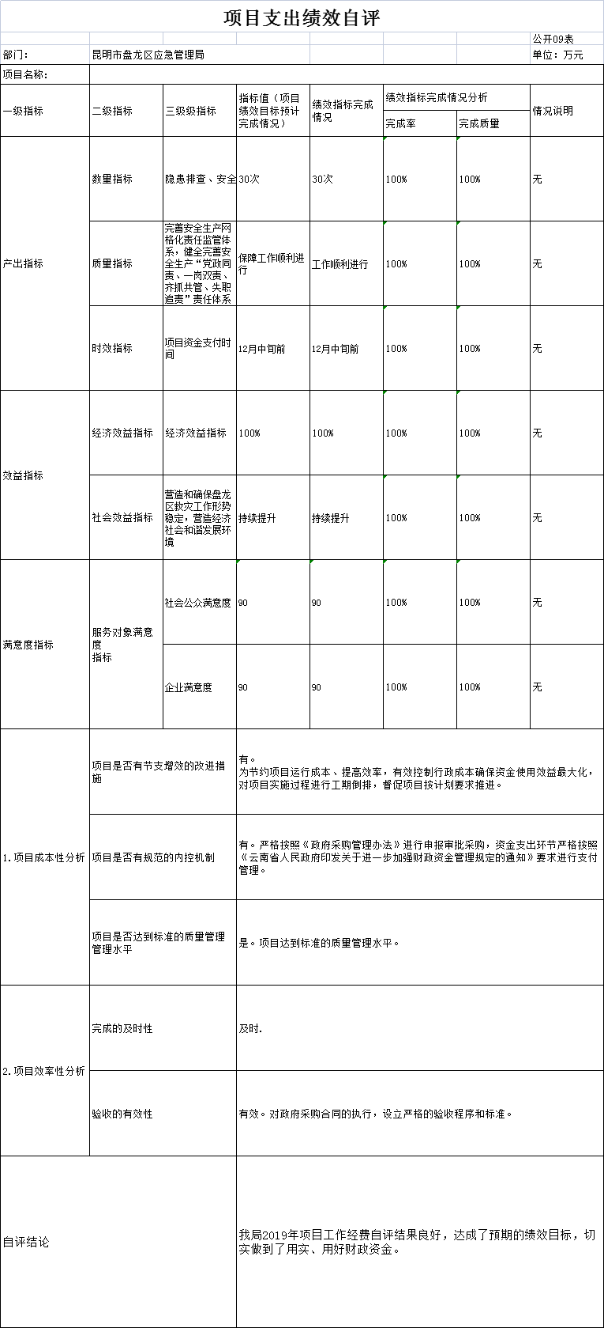
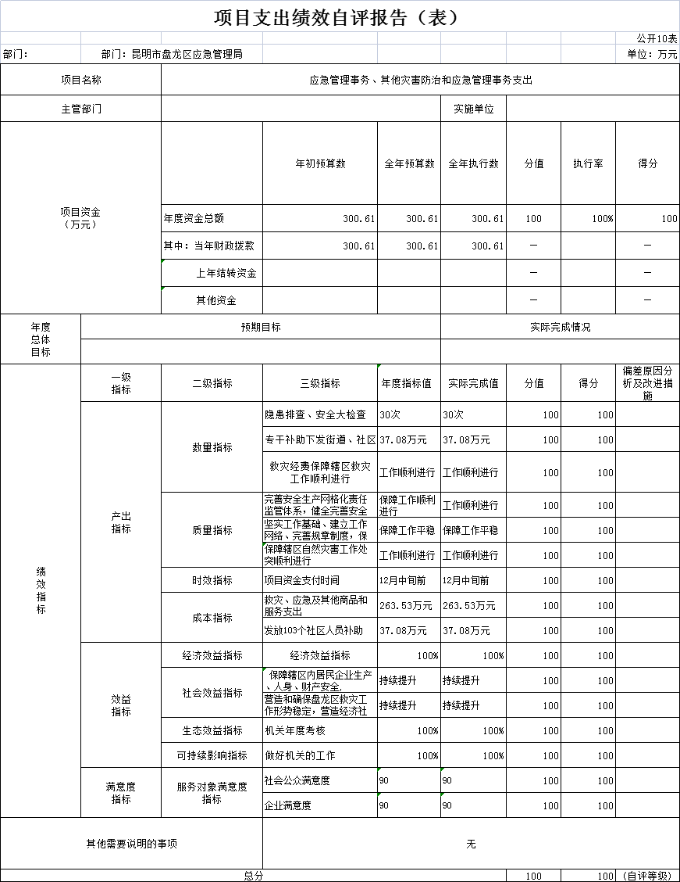

（二）整体支出绩效自评报告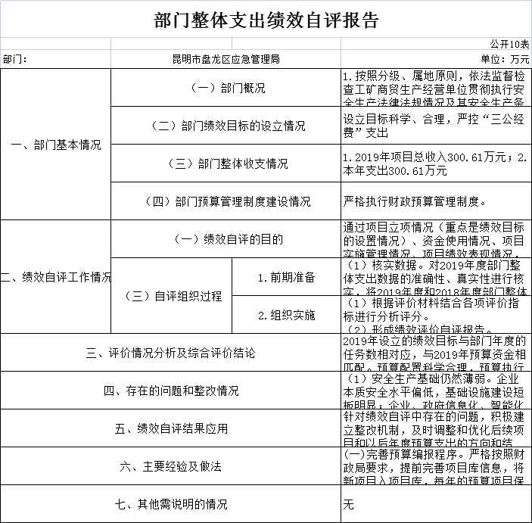
（三）部门整体支出绩效自评表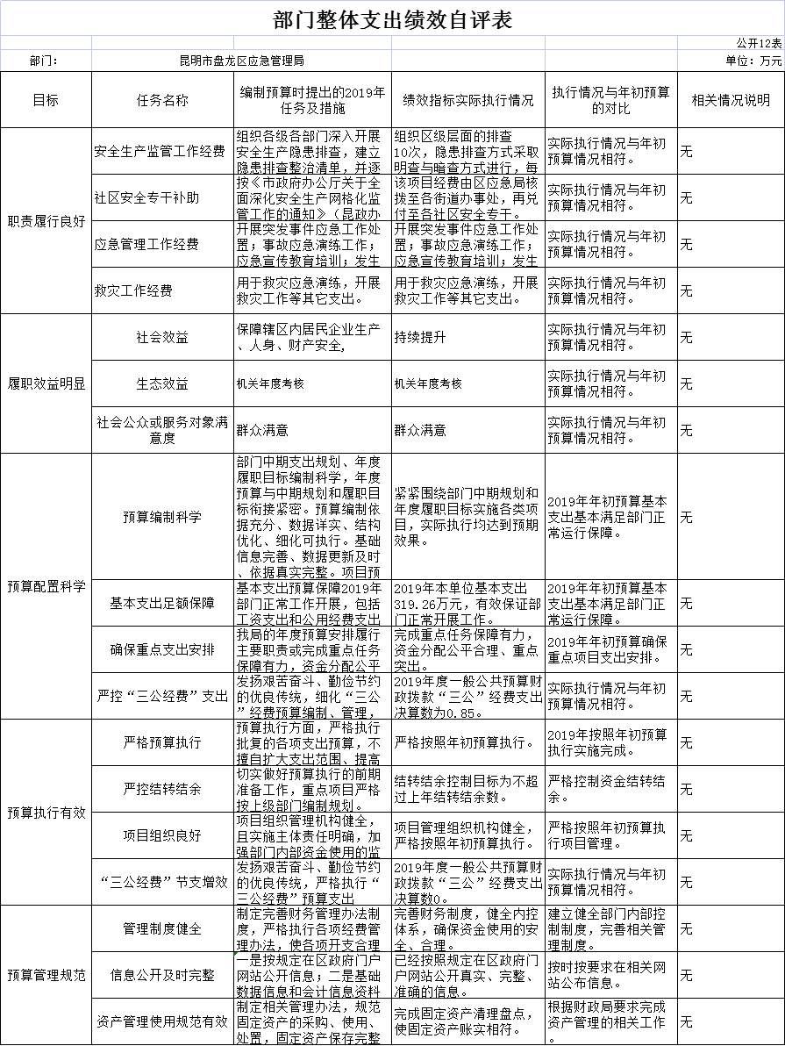
五、其他重要事项情况说明
无其他重要事项情况说明。
六、相关口径说明
（一）基本支出中人员经费包括工资福利支出和对个人和家庭的补助，日常公用支出包括商品和服务支出、资本性支出等人员经费以外的支出。
（二）机关运行经费指行政单位和参照公务员法管理的事业单位使用一般公共预算财政拨款安排的基本支出中的日常公用经费支出。
（三）按照党中央、国务院有关文件及部门预算管理有关规定，“三公”经费包括因公出国（境）费、公务用车购置及运行维护费、公务接待费。其中：因公出国（境）费，指单位公务出国（境）的国际旅费、国外城市间交通费、住宿费、伙食费、培训费、公杂费等支出；公务用车购置费，指公务用车购置支出（含车辆购置税、牌照费）；公务用车运行维护费，指单位按规定保留的公务用车燃料费、维修费、过桥过路费、保险费、安全奖励费用等支出；公务用车指用于履行公务的机动车辆，包括省部级干部专车、一般公务用车和执法执勤用车；公务接待费，指单位按规定开支的各类公务接待（含外宾接待）费用。
（四）“三公”经费决算数：指各部门（含下属单位）当年通过本级财政一般公共预算财政拨款和以前年度一般公共预算财政拨款结转结余资金安排的因公出国（境）费、公务用车购置及运行维护费和公务接待费支出数（包括基本支出和项目支出）。
第五部分 名词解释
1、“三公”经费包括因公出国（境）费、公务用车购置及运行费和公务接待费。（1）因公出国（境）费，指单位工作人员公务出国（境）的住宿费、旅费、伙食补助费、杂费、培训费等支出。（2）公务用车购置及运行费，指单位公务用车购置费及租用费、燃料费、维修费、过路过桥费、保险费、安全奖励费用等支出，公务用车指用于履行公务的机动车辆，包括领导干部专车、一般公务用车和执法执勤用车。（3）公务接待费，指单位按规定开支的各类公务接待（含外宾接待）支出。
2、机关运行经费：为保障行政单位（包括参照公务员法管理的事业单位）运行用于购买货物和服务的各项资金，包括办公及印刷费、邮电费、差旅费、会议费、福利费、日常维修费、专用材料及一般设备购置费、办公用房水电费、办公用房物业管理费、公务用车运行维护费以及其他费用。

